Arbeitsunterlage

Atmungskette – Modellversuch
„Baumannscher Versuch“ als Demonstration
Volker Schneider

Man benötigt:
0,5 g Cystein in 100 ml 0,1 molarer Natriumacetat-lösung, ph 7,0 (jeweils frisch ansetzen!)
EisenIIsulfat FeSO₄ x 7 H₂0

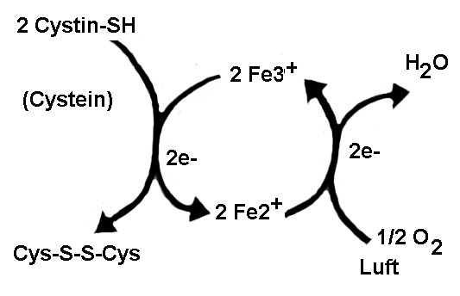
Die Reaktion:

In der fertigen Cysteinlösung werden 0,2 g FeSO₄ gelöst. Die entstandene rotviolette Färbung verschwindet nach etwas 2 min wieder. Die Färbung beruht auf einem Komplex zwischen Cystein und dreiwertigem Eisen.
Bei erneutem Schütteln tritt wieder die rotviolette Färbung auf. Man kann diese Verschiebung durch Schütteln mehrmals wiederholen.

Fragen:
Welche Substanz wird oxidiert, welche reduziert?
Welche Rolle spielen die Eisenionen?
Erklären Sie an Hand des Reaktionsbildes den gesamten Reaktionsverlauf!
Wann kommen die Reaktionen des Fließgleichgewichts zum Stillstand, d.h. wann wird das chemische Gleichgewicht erreicht?

(Würde man KCN hinzufügen, kommt es zu einer irreversiblen Braunfärbung, da sich ein Eisen-Cyanid Komplex bildet. Darauf beruht die tödliche Wirkung des KCN auch in lebenden Systemen, da das entscheidende Enzym in der Atmungskette ebenfalls Eisenionen enthält.)

